СТРОИТЕЛЬСТВО САНАТОРНО-КУРОРТНОГО КОМПЛЕКСА “ЧЕДЕР-SPA”

**Чедер – это уникальное озеро древнейшего происхождения!**

Оно расположено в степной долине между высокогорными таежными хребтами Восточного Саяна и хребтами Танну-Ола, являющегося крупнейшим водоразделом в Центральной Азии.

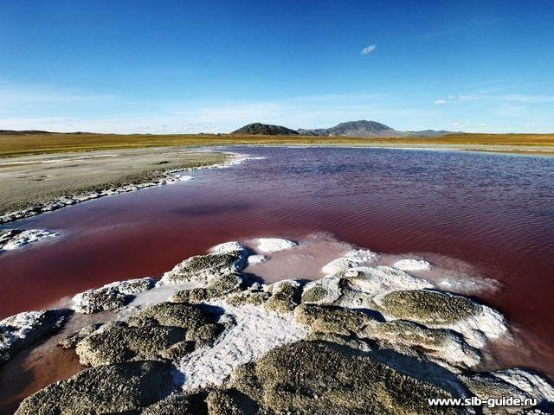

Издалека кажется, что озеро «налито» в белоснежную фарфоровую чашу – озерная гладь окаймлена белыми кристаллическими осадками минералов мирабилита и тенардита.

Исследования ученых показали, что запасов лечебной грязи, главного бальнеофактора озера Чедер, должно хватить на 150 лет.

**Характеристики:**

Озеро Чедер – бессточное соленое озеро в 45 км юго-восточнее Кызыла.

Длина – 4,5 км, ширина – 0,8 – 1,5 км.

Площадь водной поверхности – 5,0 кв. км.

Наибольшая глубина – 1,5 – 1,8 м.

**Министерством здравоохранения и НИИ МСПУ РТ разработана**[**Концепция создания санаторно-курортного комплекса “Чедер-SPA” с детским корпусом**](http://ituva.ru/wp-content/uploads/2018/05/Cheder-SPA-sokrashh-s-Detskim-korpusom.ppt)**, позволяющая создать на территории Республики Тыва эффективный градообразующий центр с новыми лечебными технологиями, гостиничной, ресторанной, бизнес-информационной, спортивно-оздоровительной инфраструктурой, придерживающейся гибкой политики ценообразования соответствующих услуг.**

Данный проект предполагается реализовать в рамках межрегионального **мегапроекта “Енисейская Сибирь”**. Таким образом, Республика Тыва ищет заинтересованных инвесторов для восстановления деятельности курорта Чедер.

По всем вопросам обращаться: 8(394-22)512224, 8(394-22)30025, minzdrav@tuva.ru, 17invest@mail.ru